

**PARTIDA 15**

**MINISTERIO DEL TRABAJO Y PREVISIÓN SOCIAL**

**INFORME DE EJECUCIÓN PRESUPUESTARIA**

**31 DE JULIO DEL 2020**

Informe preparado por el Departamento de Finanzas de la Subsecretaría del Trabajo a partir de la información recopilada desde los Servicios Dependientes del Ministerio del Trabajo y Previsión Social.

**División de Administración y Finanzas**

**Subsecretaría del Trabajo**

**Antecedentes**

Con motivo de informar sobre el avance en la ejecución presupuestaria de la Partida 15, Ministerio del Trabajo y Previsión Social, y en cumplimiento con la normativa vigente, se presenta dicha información, de acuerdo con la siguiente estructura:

1. Ejecución ministerial por línea programática
2. Ejecución ministerial por subtítulo presupuestaria
3. Ejecución presupuestaria por Servicio Dependiente
4. **Ejecución Ministerial por Línea Programática**

La Partida 15, Ministerio del Trabajo y Previsión Social, para el desarrollo y cumplimiento de sus objetivos, contempla diez líneas programáticas que incluyen ámbitos de acción como: el pilar solidario, la ley de accidentes del trabajo, la capacitación, fiscalización y los programas de empleo.

Estas líneas programáticas son responsabilidad de los servicios dependientes, considerando para ello un presupuesto vigente de más de ocho billones, cuatrocientos setenta y tres mil millones de pesos (M$8.573.774.416), que se desagrega de la siguiente manera:



**Línea Programática 1.**

**Pilar Solidario de la Reforma Previsional**, considera 1.6 millones de beneficiarios aproximadamente. En esta línea se incluyen las pensiones básicas solidarias, las pensiones básicas de invalidez y el aporte previsional solidario (APS), entre ellas consideran un presupuesto de dos billones ciento cincuenta y tres mil ochocientos treinta y siete millones, cuatrocientos cincuenta y siete pesos (M$2.153.837.457) con una ejecución al 31 de Julio de 66,3%. Este último porcentaje, es superior al experimentado en igual período del año 2019.

**Estadísticas a nivel nacional de beneficiarios y pensiones (PBS, APS)**

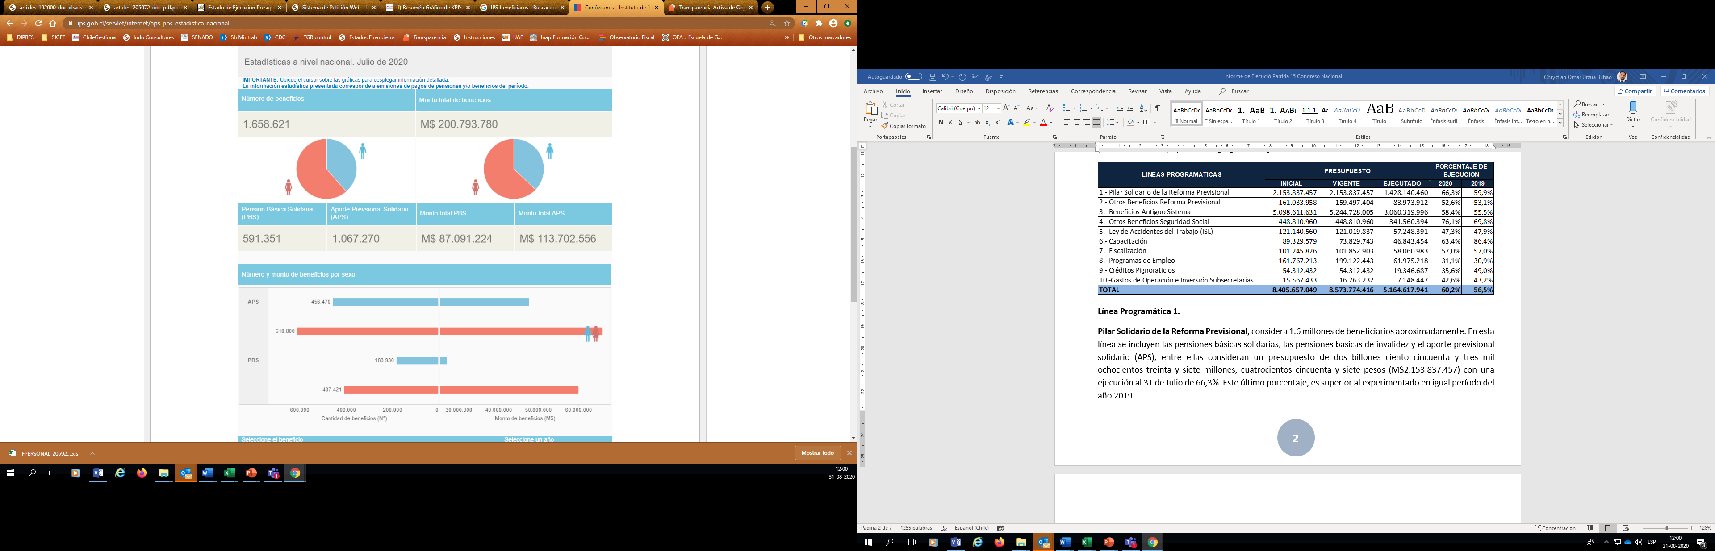

Fuente: <https://www.ips.gob.cl/servlet/internet/aps-pbs-estadistica-nacional>

**Línea Programática 2.**

**Otros Beneficios de la Reforma Previsional.** Esta línea considera entre otros aspectos la bonificación por hijo para mujeres afiliadas al Decreto Ley 3.500 que cumplirán 65 años en el 2020, el subsidio por discapacidad mental y el Fondo para para la Educación Previsional. El presupuesto vigente para esta línea supera los ciento cincuenta y nueve mil cuatrocientos noventa y siete millones de pesos (M$159.497.404) con una ejecución del 60.0%.

**Línea Programática 3.**

**Beneficios Antiguo Sistema**. Esta línea representa el 61.1% del Ministerio del Trabajo y Previsión Social considerando un presupuesto vigente de más de cinco billones de pesos (M$5.244.728.005) y una ejecución del 58,9%. Es desarrollada por el Instituto de Previsión Social, Capredena y Dipreca.

**Línea Programática 4.**

**Otros Beneficios de Seguridad Social.** Esta línea es desarrollada por el IPS incluye el bono para cónyuges que cumplan cincuenta años de matrimonio, bonificación exención de la obligación de cotizar y el Aporte Familiar permanente. Lo anterior, equivale a un presupuesto de cuatrocientos cuarenta y ocho mil millones, ochocientos diez mil novecientos sesenta pesos (M$448.810.960) que se ha ejecutado en un 76,1% durante al 31 de julio.

**Línea Programática 5.**

**Ley de accidentes del Trabajo.** Esta línea es desarrollada por el ISL, contando con aproximadamente un millón de afiliados durante el 2020, considerando para ellos ciento veintiún mil millones de pesos (M$121.019.837) para presentaciones de Seguridad Social y Gastos operacionales. A la fecha de los antecedentes cuenta con una ejecución de 47,3%.

**Línea Programática 6.**

**Capacitación.** El SENCE desarrolla esta línea programática por medio de la materialización de los diferentes programas incorporados en su presupuesto de setenta y tres mil ochocientos veintinueve millones de pesos (M$73.829.743), los cuales permiten un alcance de más de cincuenta mil beneficiarios con una ejecución presupuestaria de 63.4%.

**Línea Programática 7.**

**Fiscalización.** La ejecución de esta línea se encuentra desarrollada por la Dirección del Trabajo, la Superintendencia de Seguridad Social, la Superintendencia de Pensiones y el Servicio Nacional de Capacitación y Empleo, abarcando el fortalecimiento de la fiscalización de las actividades laborales y las previsionales. Para las actividades de todos estos Servicios se considera un presupuesto de ciento un mil millones de pesos (M$101.850.903) con una ejecución al 31 de julio de 57%.

**Línea Programática 8.**

**Programas de Empleo.** Respecto a esta línea, se debe señalar que incorpora actividades desarrolladas por:

* el Programa Proempleo dependiente de la Subsecretaria del Trabajo,
* la Comisión Nacional de Certificación de Competencias de Laborales (Chilevalora)
* y los subsidios al empleo joven y de la mujer desarrollados por el SENCE

Considera un presupuesto de ciento noventa y nueve mil millones de pesos (M$199.122.443) y una ejecución de 31.1% al 31 de julio del 2020

**Línea Programática 9.**

**Créditos Pignoraticios.** Esta línea incorpora las actividades desarrolladas por la Dirección General de Créditos Prendario “Tía Rica”, la cual otorga préstamos en dinero, otorgado mediante la garantía de una prenda, la que puede ser una joya (oro, platino o piedras preciosas), y/o objetos varios. Para ello dispone de 22 sucursales distribuidas a través del país, con un presupuesto de cincuenta y cuatro mil millones de pesos (M$54.312.432) y una ejecución de 35.6%.

**Línea Programática 10.**

**Gastos de Operación.** Comprende los gastos operacionales de la Subsecretaria del Trabajo y la Subsecretaria de Previsión Social, los que totalizan dieciseis mil setecientos sesenta y tres millones de pesos (M$16.763.232) y una ejecución de 42.6%, monto levemente inferior al alcanzado en igual período del año anterior.

Una vez analizadas las diez líneas programáticas se logra apreciar que la ejecución presupuestaria del Ministerio del Trabajo y Previsión Social al 31 de julio del año 2020 alcanza a un 60.2%.

1. **Ejecución Ministerial por Subtítulo Presupuestario**

A continuación, se presenta la ejecución presupuestaria por subtítulo presupuestario, comenzando por el Subtítulo 21 “Gasto en personal”, que expone un 60,4% de avance. A fin de contextualizar las cifras expresadas en gasto en personal por M$119.449.278, se adiciona el cuadro que muestra la evolución de la dotación Ministeriales desde marzo 2019 a marzo 2020, totalizando a esa fecha 9.048 personas.



Fuente: kpi.Chilegestiona.cl

Por su parte el Subtítulo 22 “Bienes y Servicios de Consumo mantiene un porcentaje ejecutado entorno al 45%. Los subtítulos más relevantes en cuanto al volumen de recursos corresponden a los subtítulos 23 y 24, “Prestaciones de Seguridad Social” y Transferencias Corrientes”, presentando cada uno de ellos una ejecución del 61,2%.

La excepción respecto al comportamiento histórico de la ejecución la presenta el subtítulo 25 “Íntegros al Fisco”, subtitulo que experimentó un importante crecimiento con motivo de la solicitud desarrollada por el Ministerio de Hacienda a fin de reintegrar recursos no ejecutados de períodos previos.

El cuadro siguiente expone el comparativo de la ejecución por subtítulo al 31 de julio de 2019 y 2020 

1. **Ejecución Presupuestario por Servicio Dependiente**

Finalmente, se presenta en el siguiente cuadro la ejecución de cada uno de los Servicios Dependiente del Ministerio. En él, se puede apreciar que los distintos Servicios presentan niveles de ejecución presupuestaria acordes a los desarrollados en igual período del año anterior.



**GLOSAS PRESUPUESTARIAS**

A continuación, se expone cuadro con el detalle de los oficios despachados en cumplimiento a las obligaciones de las glosas presupuestarias establecidas en la Ley de Presupuestos para la partida 15.

